LE JOUR OU ECLATE LA LUMIERE. 2.015

Destinataires privilégiés :  X Les enfants (cycle X 1, X 2, X 3, X 4).  0 L’équipe enseignante.  0 Les parents, la communauté paroissiale.  Date de la dernière mise à jour : 20.01.08  Moment de l’année : Pâques | Champs d’action visés :  X Champ de la pédagogie.  0 Champ des relations 0 intér., 0 extér. de l'école  0 Champ de l'organisation de la vie scolaire.  X Champ de la proposition, de la célébration de foi.  Type d'activité : Peinture.

Idée de base :  Et si Pâques était comme un grand éclat de lumière neuve après la nuit du vendredi saint ?  Et si nous donnions à nos enfants les moyens de laisser librement éclater cette lumière d'espérance ?  Description :  En cherchant dans les Évangiles.  - Cherchons et comparons ces versets : Mt 28, 1-6 / Mc 15, 33-34 / Mc 16, 2-6 / Lc 24, 1-4.  Relisons aussi l'évangile du deuxième dimanche de carême Mt 17, 1-9.  - Invitons les enfants à débattre de la question : « Comment les évangélistes nous parlent-ils de la Résurrection ? » Des mots : absence, tombeau vide, incrédulité et crainte, joie… mais aussi en mettant le changement en évidence, le contraste ténèbres/lumière, par exemple.  En osant la peinture.  - On peut montrer des exemples de réalisation et laisser parler les enfants.  Interrogeons-nous : aucun témoin n'a vu Jésus jaillissant du tombeau... Des peintres ont pourtant voulu nous dire la Résurrection à leur façon. Ils ont représenté la scène en utilisant eux aussi une lumière toute particulière.  Une peinture abstraite, faite de taches de couleurs vives peut aussi nous faire entrer au coeur de la foi lorsque les mots nous manquent...  Deux exemples :  « Hommage aux 7 frères de Tibhirine » - Malel  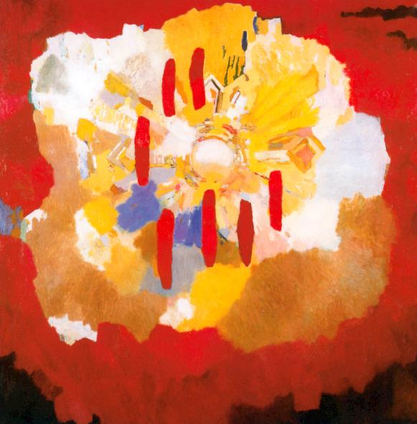  « Ça explose, ça jaillit, on dirait des flammes, c'est comme un soleil, une fleur vivante… »  « Vivant ! » - Eric MONTICOLO  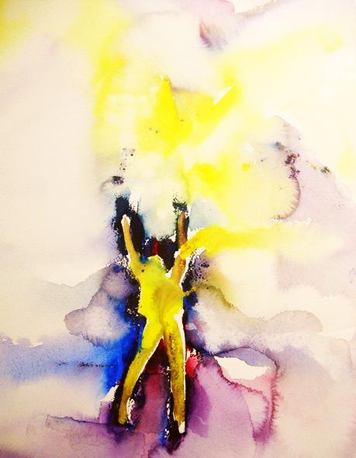  « La lumière jaillit comme un éclair de l’homme qui sort du noir… »  - À notre tour, si nous disions la Résurrection avec nos pinceaux et nos gouaches ?  - Veiller à enlever de la vue des enfants tous les exemples présentés. Il ne s'agit pas d'imiter, de copier des modèles ! On peut même séparer dans le temps les 2 phases observation / réalisation.  - Laisser choisir la feuille (format, teinte,...), la technique (doigts, brosse, rouleau,...) et, évidemment les couleurs.  - Créer un climat de recueillement. Proclamer solennellement l'Évangile qui aura le plus frappé les enfants. L'adulte peut alors, s'il le souhaite, s'exprimer par une prière personnelle sur le sujet et, dans la foulée, inviter les enfants à faire de même par la peinture.  En célébrant nos réalisations.  Lors de la célébration de Pâques, en classe, nous veillerons à mettre nos œuvres particulièrement à l’honneur.    Mais aussi peut-être en paroisse ? Si nos travaux trouvaient place dans la décoration de Pâques prévue à l’église ? | Références :  FOI. 3.3.  FOI.1.1.  PLE. 3.4.  Socles de compétences  et  Enseignement communal :  Education artistique  Ouverture au monde visuel : percevoir et s’approprier des langages pour s’exprimer  Enseignement libre :  Développement artistique  Percevoir  Socles de compétences  et  Enseignement communal :  Education artistique  Agir et exprimer, transférer et créer dans le domaine plastique  Enseignement libre :  Développement artistique  Exprimer -  Réagir  PLE. 3.5.

Références bibliques : Mt 28,1-6, /Mc 15,33-34 / Mc 16,2-6 / Lc 24,1-4 et Mt 17,1-9.
Références à d’autres documents : Voyez, par exemple, dans
- Pierres vivantes (p. 82) le Christ quasi fluorescent du retable d'Issenheim, La Résurrection de Matthias Grünewald, ou encore les disciples d'Emmaüs…
- Revue Points de Repère, n° 163 - mars/avril 98 - p. 34 (numéro spécialement consacré à la Résurrection.)
- CD « Images & sons » du Fil Rouge 2006-2007 : dossiers « lumière » et « terre-ciel ».

Variantes, extensions :
Envisager un travail collectif en très grand ?

Derniers conseils :
On évitera évidemment toute appréciation, laissant les auteurs, s'ils le désirent, commenter leur œuvre.

